Преподобномученица Елизавета: тайна свидетельства о Христе до крови

«Я же приняла это не как крест, а как дорогу, полную света, которую указал мне Господь после смерти Сергея, и стремление, к которой уже много-много лет назад появилось в моей душе. Не знаю, когда, кажется, мне с самого детства очень хотелось помогать страждущим, прежде всего, тем, кто страдает душой… О, это не новое чувство, оно всегда жило во мне, Господь был так милостив ко мне».

Великая Княгиня Елизавета Федоровна.

Двадцатый, жестокий и немилостивый век, что остался за спиной у человечества, все еще считающего годы от Рождества по плоти Бога Слова, напомнил о начале. О Ранней Церкви. О поре юности — «…вот, и Я увлеку ее, приведу ее в пустыню, и буду говорить к сердцу ее…в преддверие надежды; и она будет петь там, как во дни юности своей и как в день выхода своего из земли Египетской… И обручу тебя Мне навек, и обручу тебя Мне в правде и суде, в благости и милосердии. И обручу тебя Мне в верности, и ты познаешь Господа. И будет в тот день, Я услышу, говорит Господь, услышу небо, и оно услышит землю…» (Ос.2:14-20)

Она, дева-Церковь, лишенная всего и поруганная, будет петь – это свирель мартирии Ранней Церкви, свирель мученического свидетельства.

«Новомученики», «неомартиры» — так теперь называют тех христиан, кто был убит за имя Христово. В античной традиции слово «неос» перед именем означало, что та же сила, что была, по мнению язычников, в том или ином древнем божестве (Зевсе, Аполлоне, Дионисе) теперь явилась в данном человеке, происходило как бы «возвращение бога».

В византийской традиции слово «новый» ставилось перед именем мученика, который пострадал позже своего тезки. Христос является в страданиях Своих свидетелей, мартиров, мучеников – снова и снова.

Новомученики… младшие братья мучеников Ранней Церкви поры гонений.

И рядом с мартирией – монашество. Словно смешались эпохи – ведь монашество родилось после того, как вместе с прекращением гонений на христиан закончилось мученичество в Ранней Церкви.
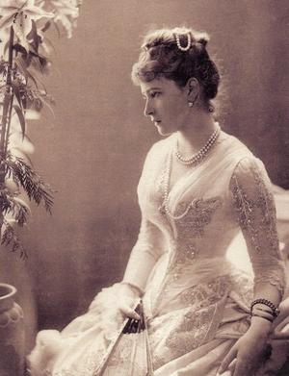

Великая княгиня Елизавета Федоровна

Была ли монахиней Великая Княгиня Елизавета, основательница Марфо-Мариинской обители? Тщательный разбор документов, проведенный Любовью Карпычевой, свидетельствует о том, что нет. Она хотела принять монашество, хотела уйти в затвор, оставив дела другой настоятельнице. Но ушла не в затвор, где в монашеском бескровном подвиге иноки стремятся исполнить мартирию древних мучеников – она ушла в тайну свидетельства о Христе до крови.

Были ли монахами Великие Каппадокийцы? Ни Василий Великий, ни Григорий Богослов, ни Григорий Нисский не были монахами в нашем понимании. Однако именно их труды вдохновляли и вдохновляют иноков и желающих стать на этот путь.

Василий Великий на свои средства открыл первый ксенодохий в Каппадокии – лечебницу для неимущих. «Голодающие умирают!» — восклицал аскет и тайновидец, автор монашеского устава. Ему было дело до тех, кто страдает. Его верный друг Григорий использовал свой риторский дар для того, чтобы убедить богатых сограждан жертвовать на помощь страдальцам.

«Не будучи монахинею в собственном смысле этого слова, она лучше многих инокинь соблюдала великий завет святого Нила Синайского: «Блажен инок, который всякого человека почитает как бы богом после Бога». (митрополит Анастасий)

Ее осуждали, обличали в тайном протестантизме. Саратовский епископ Гермоген был категорически против того «новшества», что она собиралась ввести. Действительно, Великая Княгиня Елизавета опиралась на большой опыт социального служения, который был развит к тому времени у западных христиан.

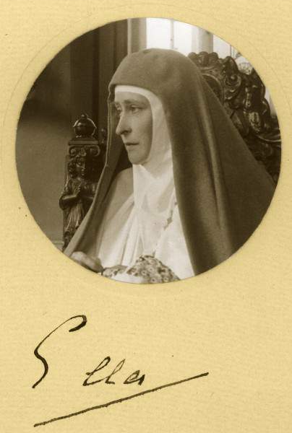

Она изучала западных христианских авторов, занимавшихся разработкой духовных основ служения милосердия, таких как Винцент де Поль или Тереза Авильская. Великая Княгиня внимательно читала уставы организаций евангелических диаконис, а также англиканских и римско-католических сестричеств, занимавшихся благотворительностью.

Она глубоко изучила жизнь диаконис из Кайзерсверта, одного французского римско-католического объединения, а также деятельность «малых сестер любви» в Лондоне. Неслучайно английский дипломат сэр Самуэль Гоар, делясь впечатлением о Марфо-Мариинской обители, отметил, что она напомнила ему «англиканские сестричества» (иподиакон Николай Тон).

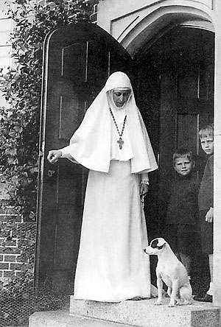

Великая княгиня Елизавета Федоровна

Действительно, творческое усвоение того, что имел западный мир, всегда было характерно для России, для русской культуры. У Великой княгини, которую злые языки звали «немкой» и «англичанкой» — у любимой внучки королевы Виктории, была русская душа.

Неслучайно жители Московского «дна» — Хитровки звали ее «сестрой Елизаветой» или «Матушкой». А полиция, тем не менее, предупреждала ее, что на Хитровке ее безопасность не может быть гарантирована. Ее убили не на Хитровке… Она знала, что жизнь ее – не в руках полицейских, а в руках Христа.

Деятельность Марфо-Мариинской обители «ставила перед собой цель, трудом сестер, а также иными возможными средствами, в соответствии с духом истинного христианства, помогать больным и бедным и оказывать поддержку и утешение бедствующим и пребывающим в заботах и страдании».

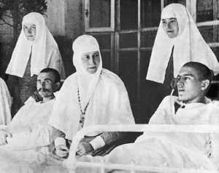

Елисавета Феодоровна в лазарете

В интерьере обители преобладал белый цвет, в убранстве использовался ситец светлых тонов. Сестры носили специально сшитые для них светлые длинные платья и белые апостольники, напоминавшие одеяние св. Елизаветы Тюрингской. Этот цвет напоминает нам теперь о белых ризах, которые получают от Христа мученики – так случилось в двадцатом веке, когда тосковавшие по мученичеству за Христа люди, такие, как сщмч. Вениамин, получили исполнение своей радости…

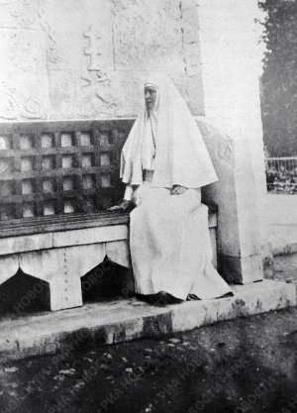

Елисавета Феодоровна

Истинное монашество и истинная мартирия – вот образ подвига преподобномученицы Елизаветы. Она была близка к своим сестрам, как основательница одного из первых женских монастырей, преп. Макрина, сестра Василия Великого и Григория Нисского. Как и св. Макрина, она не видела в сестрах рабынь, крепостных. Она всегда брала на себя все самое сложное – проводить ночи с умирающими, ассистировать при трудных операциях, уговаривать опустившихся родителей отдать ей на воспитание своего мальчика или девочку, чтобы их не засосал жуткий омут Хитровки – и перебирать картошку с сестрой, которой все отказались помочь.

Надо отметить, что преподобномученица Елизавета очень трезво относилась к желанию девушек и женщин вступить в сестричество. Они давали обет безбрачия на время, могли покидать обитель и выходить замуж. В этом случае сестра получала от обители приданое и была хорошо обеспечена – нечто невероятное для нас, но ясно показывающее заботу Великой Княгини о юных девушках. Она не только не хотела ломать судьбы девушек, пришедших послужить Христу и ближнему – она отказалась от совершения ночных молитв сестрами, понимая, что они крайне нагружены днем.

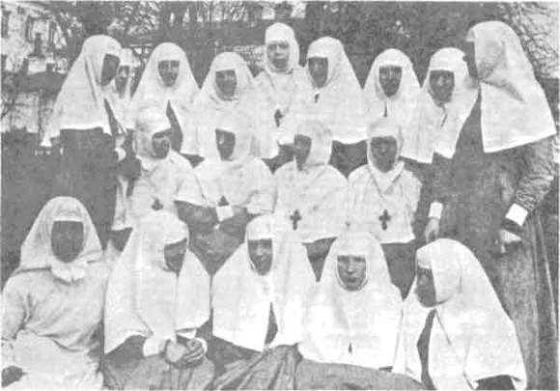

Сестры милосердия в саду обители. Весна 1913 года.

Много сказано и написано об отношении преподобномученицы Елизаветы к страждущим, но не стоит забывать и ее любви к помощникам, к сестрам, поступившим под ее руководство. Ее материнскую любовь испытывали все. Она не делала себе имя, заставляя сестер надрываться в непосильных трудах, и не объявляла это «особым аскетическим подвигом», хотя сама тайно носила и власяницу, и вериги.

Для нее путь ко Христу был «дорогой, полной света» — и она узрела во свете Его Самого, в тайне мартирии, венце всякого свершения христианина на земле.

Елисавета — дважды святая

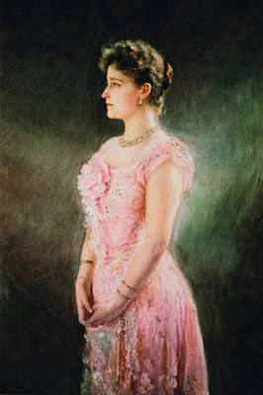

Святыми не рождаются. Святым человека делает жизнь: его окружение, воспитание, впитанные книги, услышанные слова, совершенные поступки, принятые решения. Что послужило предпосылкой к тому, чтоб воспитанную в роскошных домах Европы принцессу Гессен-Дармштадтскую Елизавету еще при жизни называли ангелом? Ангелом-хранителем Москвы…

Любимая мама и любимая святая

На самом деле, не в такой уж роскоши росла маленькая Элла — одна из семерых детей английской принцессы Алисы и немецкого великого герцога Людвига IV. При дворе было принято воспитывать детей в строгости. “Принцессы ничуть не лучше и не выше всех остальных людей”, — эту мысль внушали им с детства.

С юности Элла была пленена образом католической святой ХIII века, Елизаветы Венгерской. Она так же, как принцесса Гессен-Дармштадтская, происходила из королевского рода, и в 14 лет была выдана замуж. Все свободное время помогала нуждающимся, раздавала свое имущество для этой цели, и кроме того взяла на себя особое попечение о прокаженных.

После гибели мужа в шестом крестовом походе Елизавета Венгерская целиком и полностью посвятила свою жизнь делам милосердия и принесла монашеские обеты, вместе с несколькими служанками. Последние годы она работала в построенной ею больнице для бедных.

Пример любимой святой оказал сильное влияние на Елизавету Федоровну, хотя, конечно, она не могла знать, что во многом повторит ее судьбу…

Идея Марфо-Мариинской обители милосердия — главного детища великой княгини — тоже возникла не на пустом месте. Элла видела, как ее мать занимается судьбами обездоленных, больных людей.

По субботам принцесса Алиса водила дочерей в больницы и приюты, воспитывая в них сострадание. Именно она организовала Женский комитет Красного креста, а когда Пруссия и Австрия вступили в войну, распорядилась отдать под госпиталь свой дом. Милосердие – это слово и этот образ жизни будущая преподобномученица впитала с младых ногтей.

Лики смерти

Смерти в лицо Элла заглянула очень рано. Ей было 9 лет, когда несчастный случай унес жизнь ее младшего брата, трехлетнего Фридриха. Мальчик выпал из окна третьего этажа, и она была первой, кто оказался на месте трагедии. Фридрих был еще жив, Элла перенесла его в дом, а ночью бедняжка скончался…

Прошло около пяти лет, и от дифтерии умерла младшая сестра Эллы, четырехлетняя Мария. Складывается впечатление, все это готовило девочку к еще более страшному удару — смерти матери, от той же болезни. Эллу в это время забрала в Англию ее бабушка, королева Виктория, пытаясь оградить от эпидемии, и принцесса Алиса умерла в отсутствие дочери. Это случилось в декабре 1878 года. Будущей преподобномученице было 14 лет…

Ее не было рядом и тогда, когда умер отец (в 1892 году) — Елизавета к тому времени уже жила в России.

Она рано поняла, что значат страдания и смерть, и это воспитало ее характер, научило утешать других. Но самая страшная потеря, конечно, ждала ее впереди. И неизвестно, как бы она с ней справилась без крепкой веры.

Трудный шаг протестантки

«Я все время думала и читала, и молила Бога указать мне правильный путь, и пришла к заключению, что только в этой религии я могу найти всю настоящую и сильную веру в Бога, которую человек должен иметь, чтобы быть хорошим христианином», — так в самом начале 1891 года писала великая княгиня Елизавета Федоровна своему отцу, прося его благословить ее решение оставить протестантизм ради Православия.

Иностранки, которые выходили замуж за наследников престола, по обычаю должны были принять православие. Но для невест других членов царской фамилии это было необязательно.

Елизавета была протестанткой. Препятствием к браку с великим князем Сергеем Александровичем — сыном российского императора Александра II – ее вероисповедание не было.

Это был брак по любви. В мае 1884 года Сергей Александрович прислал за своей невестой поезд, украшенный белыми цветами. Их союз был тем, что сейчас называют “белым браком” — Сергей и Елизавета жили как брат и сестра. Воспитывали племянников, Марию и Дмитрия, как родных, после ранней смерти их матери.
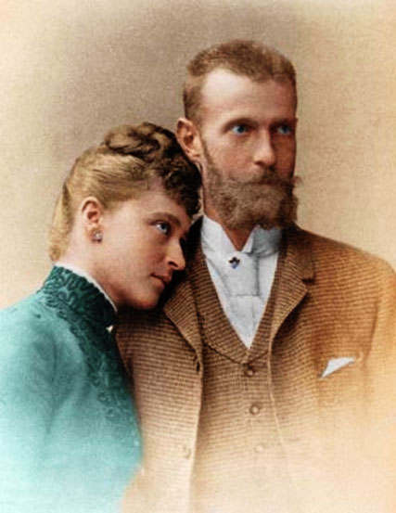

И хотя муж Елизаветы Федоровны был очень набожным человеком, он никогда не принуждал жену разделить его веру.

“Мы много читали вместе и изучали катехизис, — рассказывал князь в письме своей тете. — Должен прибавить, что все шло от нее, я же ей только помогал, но вовсе не заставлял, ибо мне кажется, что это очень важно”. Только на седьмом году брака великая княгиня приняла веру мужа.

Она боялась… Знала, что этот шаг очень сильно огорчит набожного отца, ее немецких и английских родных, принадлежащих к протестантской традиции. Своего благословения Людвиг IV так и не прислал, такой болью для него стало решение дочери.

Но решение было принято. 25 апреля 1891 года над великой княгиней Елизаветой Федоровной было совершено Таинство Миропомазания с оставлением прежнего имени, но теперь ее святой покровительницей стала праведная Елизавета, мать святого Иоанна Предтечи.

Кто знает, какой была бы Елизавета Федоровна, не прими она Православия, как сложилась бы ее судьба здесь, в России. Линия ее жизни плавно подводила княгиню к главным событиям ее биографии – трагической смерти мужа, постригу и мученичеству.

До и после

“Сергея убили!” — только и воскликнула несчастная княгиня, услышав взрыв на площади, и бросилась на улицу как была, в одном платье, хотя стояла зима. Сергей Александрович, к тому времени известный своими монархическими взглядами, бывший генерал-губернатор Москвы, не раз получал угрозы. Поэтому ездил один, дабы не подвергать никого опасности.

И в этот раз, 4 февраля 1905 года, с ним был только кучер. Сергей Александрович погиб так же, как и его отец, император Александр II — его разорвало взрывом бомбы, брошенной в карету террористом.

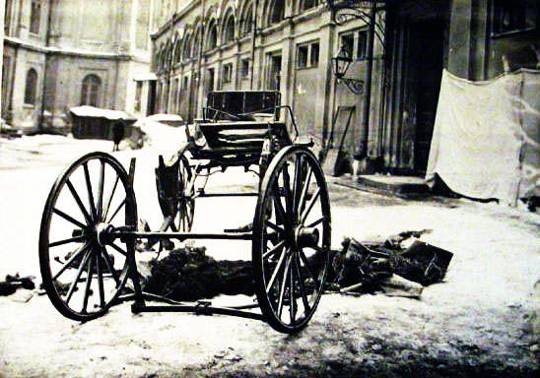

Снег, кровь, обрывки искорёженной кареты, куски разорванной плоти. В современных фильмах этот эпизод не раз пытались показать, но, наверное, все равно тяжело представить себе состояние Елизаветы, прибежавшей на место убийства любимого мужа.

Она бросилась к нему, растерзанному взрывом. Никакой истерики, никаких слез – великая княгиня, бледная, со стеклянным взглядом, стала собирать по площади обрывки одежды, вещи, останки мужа. Позже она говорила своей сестре, что в тот момент думала только об одном: «Скорее, скорее, Сергей так не любил беспорядок и кровь».

В первые дни после трагедии она ничего не ела, много молилась. И на похоронах словно была в оцепенении, не плакала, а только повторяла, держа за руки племянников: “Он так вас любил”.

Потом — пришло решение идти в камеру к убийце, просить его подумать о душе, о покаянии и – показавшееся многим безумием – прошение императору о помиловании преступника. А после — она приняла постриг. Кажется, она уже была святой…

Благотворительность – как мода?

Бог судил ей дополнить личную святость делами, которым несть числа. После пострига Елизавета Федоровна воплотила свою мечту — сестричество милосердия, Марфо-Мариинскую обитель. Обитель и по сей день носит отпечаток светлой грусти. Елизавета с двойной энергией взялась за то, что сегодня бы назвали социальной работой.

Кому-то благотворительность, которой занималась фамилия Романовых и знать вообще в конце 19 — начале 20 веков, покажется крошками с барского стола, небрежно кидаемыми нуждающимся как дань моде и своему положению. Это заблуждение — во всяком случае, в отношении великой княгини Елизаветы Федоровны.

Вся ее сущность была в том, чтобы отдавать себя — впитанная с молоком матери, с опытом жизни. Достаточно было видеть, о каких бытовых мелочах она заботится, устраивая больницу или гимназию. Это было делом жизни, работой, своего рода профессией, которой отдавались все силы, вся изобретательная и творческая энергия.

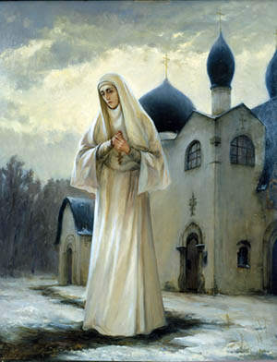

“Я должна быть сильной, чтобы их утешать, ободрять своим примером, у меня нет ни ума, ни таланта — ничего у меня нет, кроме любви к Христу. Преданность Ему мы можем выразить, утешая других людей — именно так мы отдадим Ему свою жизнь” — писала великая княгиня.

То время — расцвет благотворительности. Современная благотворительность в России — лишь бледное и неверное отражение того, что было тогда. Еще при жизни великого князя Сергея Александровича Елизавета Федоровна вместе с мужем участвовала в десятках социальных инициатив.

Тогда заботились обо всех, о ком только могли. Общество призрения престарелых артистов, бесплатная лечебница военных врачей, общество покровителей беспризорных и освобождаемых из мест заключения несовершеннолетних, общество призрения, воспитания и обучения слепых детей, Дамский тюремный комитет (опекавший детей, чьи матери отбывали наказания в колониях).

Елизавета заботилась о детях, чьи родители временно лишились заработка, создала гимназию для сирот убитых воинов, заботилась об обучении и трудоустройстве инвалидов войны, открыла санаторий для раненых. Трудно перечислить все.

Она отдала себя другим. И до такой степени забыла о себе, что категорически отказалась покидать Россию, когда над всей страной и домом Романовых особенно нависла угроза не просто реальная, а неотвратимая. Было ясно, что ее ждет. Но не к этому ли готовила Эллу вся ее жизнь?

Верная Варвара

Становится яснее, почему Елизавету Федоровну называли великой матушкой, почему сестры Марфо-Мариинской обители так любили ее — при аресте Елизаветы Федоровны (на светлой седмице 1918 года) невозможно вообразить, какой плач поднялся в обители.

“Нет больше той любви, как если кто положит душу свою за друзей своих” — а так, истинно по-евангельски, матушку Елизавету любила только одна из монахинь — Варвара (Яковлева). К сожалению, о ней мы мало знаем. Она пришла в обитель в числе первых и вскоре стала келейницей Елизаветы Федоровны.

Сестра Варвара и еще сестра Екатерина (Янышева) отправились вместе с матушкой, когда ту арестовали. Их увезли в Сибирь – сначала в Екатеринбург, затем в Алапаевск. Солдаты дали возможность тем, кто не принадлежал к царской фамилии, уйти. Но Варвара чуть не на коленях просила оставить ее при Елизавете Федоровне.

Над ней надсмехались, описывали предстоящую великой княгине и всем, кто с ней остается, мучительную смерть, но Варвара не уступала: “Я подпишу все, что угодно, своей кровью, только оставьте меня с ней”.

Так и случилось. Ночью 18 июля 1918 года матушку Елизавету, инокиню Варвару, других членов семьи Романовых увезли к заброшенной шахте 60-метровой глубины, избили и сбросили вниз. Из шахты раздавалось пение Херувимской. Вслед были брошены гранаты – две из них, неразорвавшиеся, потом нашли рядом с телом великой княгини. Мученики умерли от голода и полученных ранений.

Знавшие Елизавету Федоровну говорили, что уверены: она и там, на глубине шахты, не позволила себе ни слова ропота, ни следа уныния.

Счастье в России

“Ни одна из невест гессенского дома не была счастлива в России” — говорила королева Виктория, сомневаясь, отдавать ли Эллу замуж за русского великого князя. Ее слова оказались пророческими, но лишь отчасти.

«Счастье, — писала своим воспитанникам, Марии и Дмитрию, преподобномученица Елизавета Федоровна Романова, — состоит не в том, чтобы жить во дворце и быть богатым. Всего этого можно лишиться. Настоящее счастье то, которое ни люди, ни события не могут похитить. Ты его найдешь в жизни души и отдании себя. Постарайся сделать счастливым тех, кто рядом с тобой, и ты сам будешь счастлив».

